Муниципальное дошкольное образовательное учреждение
«Детский сад № 182» г. Ярославля.

газета для родителей

Маленькая вселенная

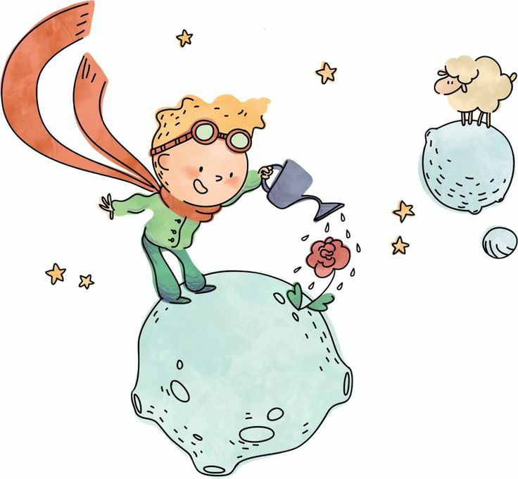

Выпуск № 4

СОВЕТЫ РОДИТЕЛЯМ
БУДУЩИХ ПЕРВОКЛАСНИКОВ
Октябрь, ноябрь, декабрь 2022 года

Готовность ребёнка к школьному обучению……………………………. стр. 2

Речевая готовность будущего школьника…………..……………………….. стр. 5 Как преодолеть страх перед школой?………………………………………….стр. 6 Создание условий для успешной учёбы ребёнка в школе……………………стр.7 Советы родителям будущих первоклассников………………………………..стр. 9 Детская страничка………………………………………………………………стр. 11

По дороге в 1 класс

Совсем скоро в жизни вашей семьи наступит важный момент - ваш ребенок сделает новый шаг по лестнице жизни. Вам, конечно, хочется, чтобы он поднимался по ней спокойно и
уверенно. Наша общая задача состоит в том, чтобы трудности, которые встретятся на пути наших детей, были преодолимыми.

Сегодня в нашем специальном выпуске газеты «Скоро в школу» мы постараемся ответить на вопрос, волнующий всех родителей будущих первоклассников: «Что значит
«ребенок готов к школе?», обсудим, как избежать будущих трудностей.

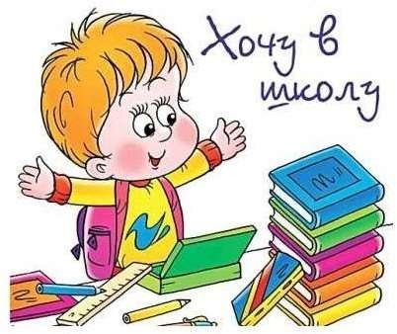Готовность ребёнка к школьному обучению
К сожалению, некоторые родители считают, что основное при подготовке к школе - научить читать, считать, писать. Желая создать основу для школьных успехов, они водят ребенка в школу раннего развития или занимаются с ним дома по программе первого класса. Безусловно, подготовка нужна, но ее недостаточно для успешного обучения в школе
- правильнее развивать познавательную активность будущего ученика.
Особое внимание следует уделить игре. В игре развиваются память, мышление, внимание, речь, формируются реальные отношения детей в коллективе, умение подчиняться и руководить, организовывать совместные действия, преодолевать конфликтные ситуации, помогать другим и т. д. Немаловажное значение имеет и воспитание нравственно-волевых качеств, самостоятельности. Считаем эти
направления ведущими, т. к. наличие знаний само по себе не определяет успешности обучения. Гораздо важнее, чтобы ребенок умел самостоятельно их добывать и применять. Поэтому цель подготовки к школе - формирование личностных качеств, необходимых для овладения учебной деятельностью: любознательности, инициативности, творческого воображения, произвольности.

Задача детского сада и родителей -помочь ребенку.
Дошкольникам объясняют, что учеба в школе - серьезный труд, занимаясь которым они будут каждый день узнавать что-то новое, нужное и интересное. При этом важно открыть перед детьми перспективу, сформировать социально ценностные мотивы учения. Хорошо, если родители готовят детей к тому, что учеба - это большой труд. Но нельзя запугивать их предстоящими трудностями, строгой дисциплиной, требовательностью учителя: «Вот пойдешь в школу - там за тебя возьмутся, никто тебя там жалеть не будет». Для ребенка учеба - праздник, он считает себя взрослым. Пусть он почувствует, что дома его понимают, верят в его силы. Мотивировать учение можно так: «В школе у тебя появится новая интересная работа, такая же, как у мамы и папы».

А как формировать у ребенка нравственно-волевые качества?
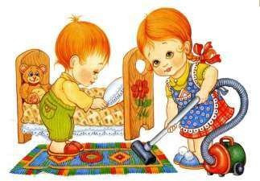
Для успешного обучения в школе важно, чтобы дети дома имели доступные их возрасту трудовые обязанности, несли ответственность за их выполнение. Родители не должны сами делать то, что дети забыли или не захотели выполнить. Практика показывает: если дети до поступления в школу имели дома посильные для них обязанности, то, как правило, они легче справляются с учебной деятельностью.
Как убедить ребенка выполнять поручения? Как правило, дети с удовольствием выполняют просьбу взрослого. Если нет, это можно объяснить тем, что у ребенка отсутствует интерес к предложенному виду деятельности. Конечно, взрослому легче самому выполнить какую-то часть работы, но в этом случае допускается серьезная ошибка. С одной стороны, подается пример безответственного отношения к порученному делу, а с другой -укрепляется неуверенность в себе. Кроме того, дети привыкают, что родители делают трудную работу за них. Многое зависит от настроя на предстоящее дело и от того, как подготовлено рабочее место. Например, в детском саду перед занятием по рисованию дети сами кладут на
стол карандаши, ластик, альбом. Не следует забывать, что преодоление трудностей приносит чувство удовлетворения, радости, вместе с которым приходит любовь к учебе.
С 6 до 7 лет с ребенком происходят значительные перемены - он стремительно растет, меняется его поведение. Дети уже готовы расширить круг общения, у них складывается определенный уровень притязаний и даже амбиций. Главное - у них формируется внутренняя готовность быть учеником: они
испытывают потребность в подчинении правилам и хотят заниматься общественно значимым делом, польза которого признается всеми взрослыми. Мы ясно понимаем, как во многом это зависит именно от душевного настроя ребенка. Год за годом мы все больше убеждаемся в том, что многие дети вполне могли бы учиться хорошо, а некоторые - и очень хорошо, если бы... хотели. Одни дети прямо говорят о своем нежелании учиться, другие испытывают непонятные для взрослых, а тем более для них самих трудности. Не судить и карать нежелание, а понять его причины и помочь ребенку хотеть учиться – вот наиболее эффективный путь, хотя и требующий от взрослого немалого душевного участия и труда. Школьная

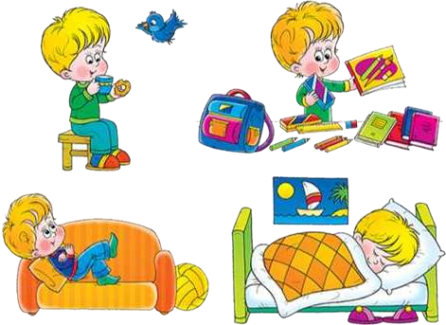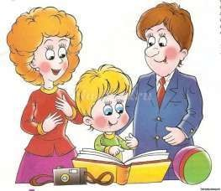готовность предполагает и готовность к большей, чем раньше, самостоятельности ребенка, к сотрудничеству с чужим взрослым и сверстниками без непосредственной поддержки и защиты родителей.
Что же должен уметь ребенок к 1 сентября? Он должен уметь ухаживать за собой, самостоятельно раздеваться и одеваться. Очень важно приучить ребенка к гигиене: не только к обязательным утренним процедурам, но и к тому, что следить за собой нужно в течение всего дня - поправить прическу, почистить костюм. Научите малыша убирать свое рабочее место, уголок, бережно относиться к вещам. Кроме того, ребенок должен прекрасно понимать, как нужно и можно вести себя со сверстниками и как с взрослыми. Причем важно, чтобы со сверстниками он общался на равных, но с уважением, ведь это его друзья. Не забывайте, что ребенок должен слушать и читать добрые сказки, смотреть классические российские и советские мультики, слушать и петь песни наших композиторов: в которых воспевается добро, дружба, честность, порядочность.
До сих пор школа не требует специальных знаний - умения читать, писать. А вот знания предметные, зрительные - как выглядит мир, животные, растения - должны быть обязательно. Очень часто выясняется, что первоклашка не может рассказать о семье, объяснить не только где работают родители, но и как их зовут.
Особое внимание хочется обратить на вопросы здоровья. Надо уделять первостепенное внимание укреплению здоровья, физическому развитию, закаливанию, развивать моторику, координацию, необходимо не просто гулять во дворе, а играть в подвижные игры. Если ребенок не будет обладает физической силой и выносливостью, то все остальные его знания и умения практически лишены смысла. Перед школой необходимо установить режим дня - часы отдыха, еды,
занятий, прогулок. Отсутствие режима в первую очередь бьет по здоровью, по неокрепшей
нервной системе.
Режим помогает правильно сочетать труд и отдых, привыкать к новым условиям жизни. Врачи утверждают, что режим дня - это лучшая мера, предупреждающая возбудимость и раздражительность детей.

Несколько советов:

Уделяйте внимание организации сбалансированного питания, давайте детям больше фруктов, соков, соблюдайте режим питания.
Проводите мероприятия по профилактикеплоскостопия, сколиоза.
Не забывайте: максимально длительное пребывание на свежем воздухе полезно для здоровья.
Для нормального развития психики ребенку необходимо чувство защищенности. В трудную минуту помогите, защитите, не отталкивайте своего малыша. Ребенок в этом возрасте еще не способен себя оценить, оценить результаты своей работы. Он оценивает только свои усилия. Если он старался, то все, что он сделал, ему нравится. Будьте осторожны, оценивая работу первоклашки. И еще, в силу незрелости мозга ваш ребенок пока очень плохо понимает юмор. Поэтому его нельзя поддразнивать, подшучивать над ним.
Школьная готовность - это сплав знаний и навыков, необходимых для успешного обучения, и способности к сотрудничеству и преодолению трудностей, положительного отношения к школе и учебе. Важно душой почувствовать сложность переживаний ребенка при столь разительном изменении жизни, как поступление в школу, и помочь ему. Это, ко всему прочему, не только увеличивает его готовность к школе, но и сохранит ему здоровье.

Что такое речевая готовность ребёнка к школе?
- Особые критерии готовности к школьному обучению предъявляются к усвоениюребенком родного языка как средства общения.
- Сформированность звуковой стороны речи. Ребенок должен владеть правильным,четким звукопроизношением звуков всех фонетических групп.
- Полная сформированность фонематических процессов, умение слышать и различать, дифференцировать фонемы (звуки) родного языка.
- Готовность к звукобуквенному анализу и синтезу звукового состава речи.
- Умение пользоваться разными способами словообразования, правильно употреблять слова с уменьшительно-ласкательным значением, выделять звуковые и смысловые различия между словами; образовывать прилагательные от существительных.
- Сформированность грамматического строя речи: умение пользоваться развернутой фразовой речью, умение работать с предложением.

- Умение слушать, вступать в диалог, поддерживать беседу. Сформированность коммуникативной стороны речи.

Что могут сделать родители, чтобы обеспечить речевую готовность ребёнка к школе?
- создать в семье условия, благоприятные для общего и речевого развития детей;
- проводить целенаправленную и систематическую работу по речевому развитиюдетей и необходимую коррекцию недостатков в развитии речи;
- не ругать ребенка за неправильную речь;
- ненавязчиво исправлять неправильное произношение;
- не заострять внимание на запинках и повторах слогов и слов;
- осуществлять позитивный настрой ребенка на занятия с педагогами.
- необходимо учитывать важность речевого окружения ребенка.
- речь должна быть четкой, ясной, грамотной, родителям необходимо как можноактивнее способствовать накоплению словарного запаса детей.

Памятка для родителей «Как преодолеть страх перед школой».
Никогда не запугивайте ребёнка школой, даже не вольно. Нельзя говорить: «Ты плохо считаешь, как же ты будешь учиться?», «Ты не умеешь себя вести, таких детей в школу не берут», «Не будешь стараться, в школе будут одни двойки».
Читайте ребёнку художественную литературу о школьной жизни, смотрите и обсуждайте мультфильмы, кино о школе.
Формируйте у ребёнка позитивное отношение к школе, атрибутам школьной жизни,знакомым первоклашкам.
Не возлагайте непосильных, необоснованных надежд на то, что ребёнок будет в школе лучшим учеником, превосходящим своих одноклассников.
Старайтесь больше времени проводить с ребёнком, общайтесь с ним на равных, темсамым, давая понять, что он уже достаточно взрослый.
Чаще хвалите своего ребёнка, пусть даже за небольшие достижения. Формируйте, таким образом, ситуацию успеха, укрепляйте его веру в собственные силы и возможности.

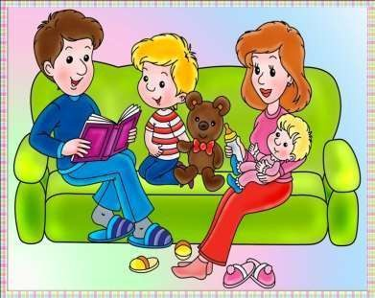Создание необходимых условий для успешной учёбы ребёнка в школе.
Образование может сделать ребенка умным, но счастливым делает его только душевное, разумно организованное общение с близкими и любимыми людьми — семьей. В ваших силах создать в семье именно такую обстановку, которая не только подготовит ребенка к успешной учебе, но и позволит ему занять достойное место среди сверстников, чувствовать себя в школе комфортно.
Если вам удастся разумно организовать жизнь вашего ребенка, это облегчит вам взаимное познание, убережет от многих неприятностей в будущем и подарит часы общения с близким человеком.

Практические рекомендации:
- Будите ребенка спокойно, проснувшись, он должен увидеть вашу улыбку и услышатьласковый голос.
- Не подгоняйте с утра, не дергайте по пустякам, не укоряйте за ошибки и оплошности, даже если вчера предупреждали.
- Не торопите. Умение рассчитать время — ваша задача, и если это плохо удается,это не вина ребенка.
- Не отправляйте ребенка в школу без завтрака, до школьного завтрака ему придетсямного работать.
- Ни в коем случае не прощайтесь, «предупреждая»: «смотри, не балуйся»,
«веди себяхорошо», «чтобы сегодня не было плохих отметок» и т.п.
- Пожелайте ребенку удачи, подбодрите, найдите несколько ласковых слов — у неговпереди трудный день.
- Забудьте фразу «Что ты сегодня получил?».
- Встречайте ребенка после школы спокойно, не обрушивайте на него тысячу вопросов, дайте расслабиться (вспомните, как вы сами чувствуете себя после тяжелого рабочего дня, многочасового общения с людьми). Если же ребенок чересчур возбужден, если жаждет поделиться чем-то, не отмахивайтесь, не откладывайте на потом, выслушайте, это не займет много времени.
- Выслушав замечания учителя, не торопитесь устраивать ребенку взбучку,

постарайтесь, чтобы ваш разговор с учителем происходил без ребёнка. Кстати, всегда нелишне выслушать «обе стороны» и не торопиться с выводами.
- После школы не торопитесь садиться за уроки, необходимо два-три часа отдыха (а в первом классе хорошо бы часа полтора поспать) для восстановления сил. Лучшее время для приготовления уроков с 15 до 17 ч.
- Не заставляйте делать все уроки в один присест, после 15-20 мин. занятий необходимы 10-15 минутные «переменки», лучше, если они будут подвижными.
- Во время приготовления уроков не сидите «над душой», дайте возможность ребенку работать самому, но уж если нужна ваша помощь, наберитесь терпения.
- Спокойный тон, поддержка («не волнуйся, все получится», «давай разберемся вместе», «я тебе помогу»), похвала (даже если не очень получается) — необходимы.
- В общении с ребенком старайтесь избегать условий: «если ты сделаешь, то…», порой условия становятся невыполнимыми вне зависимости от ребенка, и вы можете оказаться в очень сложной ситуации.
- Постарайтесь найти в течение дня хотя бы полчаса, когда вы будете принадлежать только ребенку, не отвлекаясь на домашние заботы, телевизор, общение с другими членами семьи. В этот момент важнее всего его дела, заботы,радости и неудачи.
- Выработайте единую тактику общения всех взрослых в семье с ребенком, свои разногласия по поводу педагогической тактики решайте без ребенка. Если что — то не получается, посоветуйтесь с учителем, врачом, психологом, не считайте лишней литературу для родителей, там вы найдёте много полезного.
- Помните, что в течение учебного года есть критические периоды, когда учиться сложнее, быстрее наступает утомление, снижена работо- способность. В эти периоды следует быть особенно внимательными к состоянию ребенка.
- Будьте внимательны к жалобам ребенка на головную боль, усталость, плохое состояние. Чаще всего это объективные показатели трудности учебы.
- Помните, что даже «совсем большие» дети (мы часто говорим: «Ты уже большой» 7-8 летнему ребенку) очень любят сказку перед сном, песенку и ласковое поглаживание. Все это успокаивает их, помогает снять напряжение, накопившееся за день, спокойно уснуть. Старайтесь не

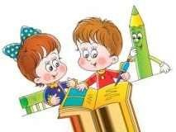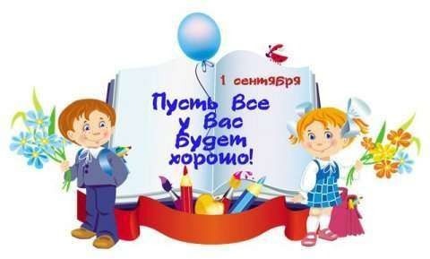вспоминать перед сном неприятностей, не выяснять отношения, не обсуждать завтрашнюю контрольную и т.п.
Завтра новый день, и вы можете сделать все, чтобы он был спокойным, добрым ирадостным

Советы родителям будущих первоклассников
- Чтобы ребенок научился распознавать клеточки в тетради, рисуйте, займитесь мозаикой, маленькими фишечкам, бисероплетением, вышивкой.
- Рисуйте узоры, дорисовывайте до узнаваемого рисунка или смешного.
- Малыш научиться видеть не только плоскость, но и линию. Это разовьет и его воображение.
- Раскрашивайте рисунок карандашами то густо, то бледно. Карандаши хорошо менять: то толстый, то тонкий.
- Возьмите акварельные краски и тонкую кисточку и учите ребенка обводить
- рисунки. Сначала крупные (фигурки, цветы), затем поменьше (ягодки, кружочки). Затем закрашивайте рисунки акварелью, чтобы кисточка оставляла тоненькуюполоску. Так рука и глаз приучатся работать вместе.
- Научите ребенка набирать петли на толстых спицах и вязать толстыми
- спицами. Это тренирует локоток и терпение, поможет малышу ровно держатьспину во время письма за партой.
- Лепите из пластилина-это тренирует пальчики, ведь они такие непослушные.
- Купите перьевую ручку и пишите все, что вам захочется (шариковая ручка напрягает мышцы кисти).
- Не заучивайте букварь наизусть. Учите буквы все сразу и читайте книги с короткими текстами.

- Покупайте детские журналы и разгадывайте ребусы, кроссворды, находите различия и сходство в картинках. Это поможет развить логическое
мышление.
- Не запрещайте играть девочкам в куклы, а мальчикам в машины. Играя, они освоят счет и задачи.

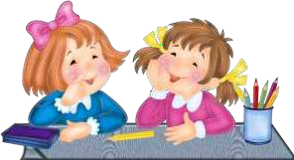

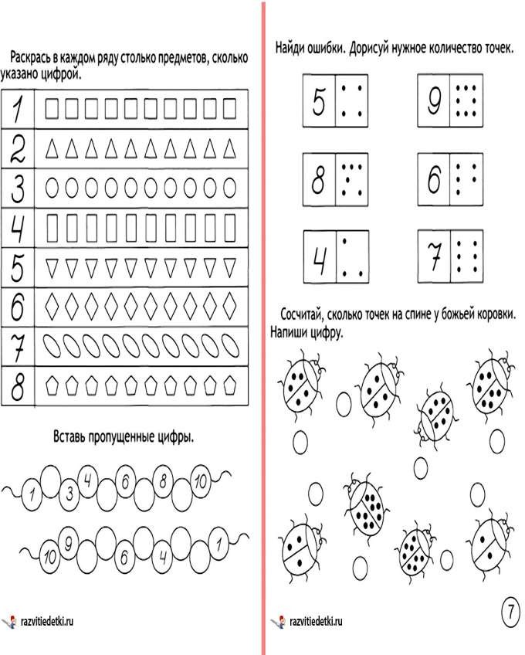

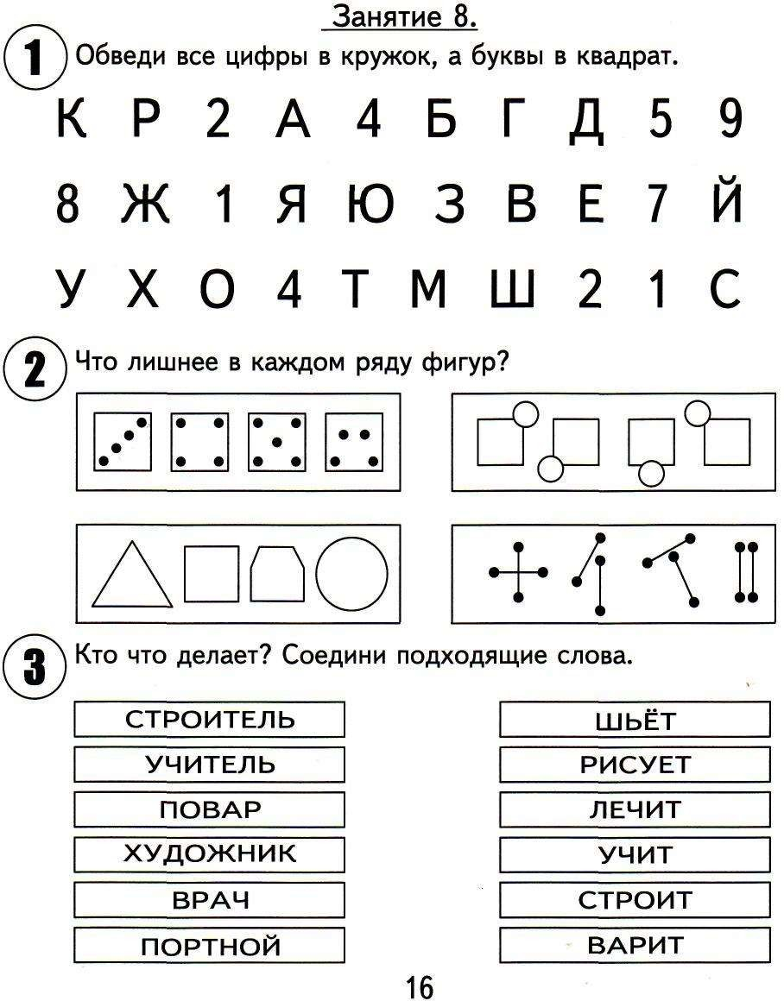

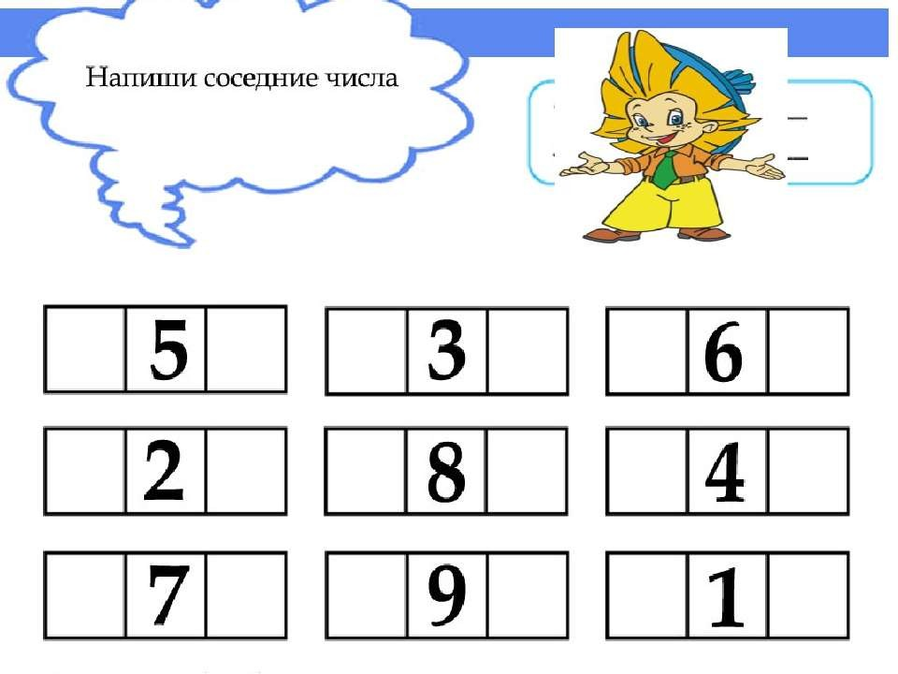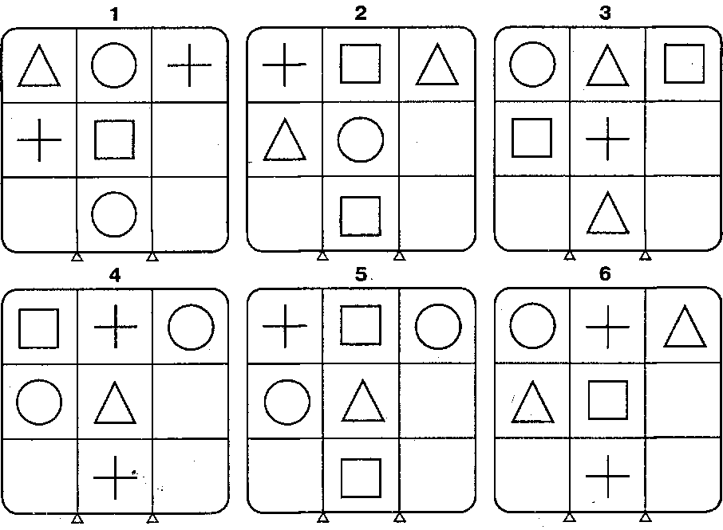

13

